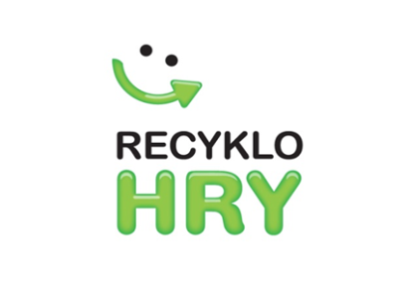
Kam s mobilom
pokazeným ?

Nový mobil dostala som, starý – ten už skrytý je.
Nikto ho už nechce zobrať, vybil sa mi – starý je.

Kde ho dám? A kde ho skryjem? Do školy ho zoberiem,
lebo škola – tá ich zbiera, aj ja ho tam donesiem.

Možno vyhrám nový tablet, možno nový telefón.
Keď nevyhrám , nevadí mi, veď príroda je môj dom.

Preto ju vždy ochraňujem, mám ju rada – ľúbim ju.
Preto, keď ho nevyhodím, týmto činom chránim ju.

Sára Boldovjáková, Anna Iskierková, Dominika Iglarčíková, Matúš Iglarčík – ŠKD II
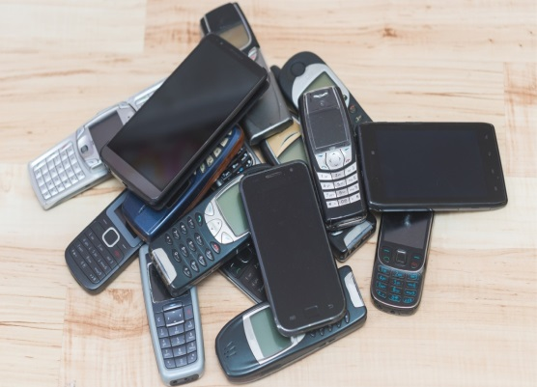
Tak ak máš aj ty doma starý, nepotrebný alebo nefunkčný mobil, prines ho do školy a odovzdaj ho triednej učiteľke.
Tým sa zapojíš do súťaže
o 40 novučičkých tabletov Huawei
alebo jednu zo 140-tich losovaných cien.

Zber sa kvôli COVID 19 predlžuje do 25. 10. 2020

Tak zbieraj, recykluj a vyhraj !!!

